IMPLEMENTASI ALGORITMA CAESAR CIPHER PADA DATA PASIEN YANG TERINDIKASI COVID-19 DI PUSKESMAS SIMPANG PERIUK KOTA LUBUKLINGGAU

Hilen Putri Yani¹, Harma Oktafia Lingga Wijaya², Tri Hasanah B.A³
^{1,3}Program Studi Informatika, Universitas Bina Insan, LubukLinggau, Indonesia
²Program Studi Sistem Informasi, Universitas Bina Insan, LubukLinggau, Indonesia
Email: ¹hilen_putriyani@univbinainsan.ac.id, ²harma_oktafia@univbinainsan.ac.id, ³tti_hasanah@univbinainsan.ac.id

Abstrak
Masalah dalam penelitian ini adalah bagaimana mengimplementasikan algoritma caesar cipher pada data pasien terindikasi covid-19 di Puskesmas Simpang Periuk Kota Lubuklinggau, Dalam penelitian ini penulis menggunakan kriptografi Caesar cipher, penggunaan kriptografi bertujuan untuk mengamankan setiap data proses penyimpanan pada database pada sistem ini nantinya, Hasil dari penelitian ini adalah menghasilkan sebuah aplikasi yang dapat digunakan oleh masyarakat untuk mengetahui jumlah kasus Covid-19 di Puskesmas Simpang Periuk Kota Lubuklinggau, Kesimpulan dari penelitian ini agar aplikasi ini dapat membantu Puskesmas dalam mengelola data Covid-19 secara akurat dan online serta dapat mempermudah masyarakat untuk mengetahui jumlah data kasus Covid-19 di sekitarnya

Kata Kunci : Algoritma; Caesar Cipher; Covid19; Waterfall

Abstract
The problem of this research was how to implement the caesar cipher algorithm on patient data indicated for covid-19 at the simpang periuk health center, lubuklinggau city, In this study the author uses Caesar cipher cryptography, the use of cryptography aims to secure every data storage process in the database in this system later, The result of this research is to produce an application that can be used by the public to find out the number of Covid-19 cases at the Simpang Periuk Health Center, Lubuklinggau City, The conclusion of this research is that this application can help the Community Health Center in managing Covid-19 data accurately and online and can make it easier for the public to find out the amount of Covid-19 case data around them

Keywords : Algorithm; Caesar Cipher; Covid-19; Waterfall

PENDAHULUAN
Perkembangan teknologi informasi dan komunikasi telah mengalami kemajuan yang demikian pesat dan telah memunculkan berbagai macam aplikasi baru diantaranya adalah perkembangan website. Website merupakan teknologi informasi yang dapat digunakan untuk memberikan informasi dan memberikan pelayanan berbasis online sehingga dapat mempermudah perusahaan atau organisasi swasta maupun pemerintah dalam melakukan pelayanan kepada publik.
Penggunaan teknologi informasi sudah menjadi kebutuhan sekunder yang sangat mendasar, karena hampir semua media yang digunakan untuk bertukar informasi sudah menggunakan teknologi komputer. Teknologi informasi juga memudahkan kita untuk menyimpan file dalam bentuk data sehingga mengurangi penggunaan kertas yang secara fisik cukup memakan tempat. Dalam dunia informasi, ada informasi yang bersifat umum, yakni informasi yang boleh dilihat atau dibaca oleh siapa saja bahkan terkadang boleh diubah begitupun juga ada informasi yang sifatnya rahasia dimana informasi ini hanya boleh dilihat atau dibaca oleh pihak-pihak tertentu saja.
Selain sifatnya yang umum atau rahasia, ada juga informasi yang tingkat kepentingannya tinggi, sehingga informasi itu harus utuh walau disimpan dalam waktu yang lama. Informasi dapat berbentuk sebuah pesan berupa teks, citra (gambar), suara (audio), video atau bentuk-bentuk lainnya. Didalam ilmu kriptografi ada dua jenis istilah pesan yakni plaintext (teks jelas) dan Cipherteks (pesan teks yang tersandi).
Pusat Kesehatan Masyarakat (PUSKESMAS) Simpang Periuk Kota Lubukinggau merupakan salah satu dari beberapa Pusat Kesehatan Masyarakat (PUSKESMAS) yang ada di Kota Lubukliggau, Pusat Kesehatan Masyarakat (PUSKESMAS) Simpang Periuk beralamatkan di Jalan Simpang Periuk, Lubuk Linggau Selatan. II, Kota Lubuklinggau, Sumatera Selatan 31626.
Berdasarkan hasil dari wawancara yang telah dilakukan penulis di Pusat Kesehatan Masyarakat (PUSKESMAS) Simpang Periuk Kota Lubukinggau dapat diketahui bahwa saat ini Pusat Kesehatan Masyarakat (PUSKESMAS) Simpang Periuk Kota Lubukinggau telah mempunyai sebuah aplikasi yang digunakan untuk mendata data pasien yang terindikasi Covid-19, aplikasi tersebut dinamakan SILACAK (Sistem Informasi Pelacakan), berdasarkan hasil analisa dan observasi penulis terhadap aplikasi SILACAK (Sistem Informasi Pelacakan) tersebut diketahui bahwa aplikasi ini hanya dapat digunakan oleh pihak Pusat Kesehatan Masyarakat (PUSKESMAS) Simpang Periuk Kota Lubukinggau, sedangkan masyarakat yang ingin mengetahui jumlah kasus Covid-19 dilingkungan PUSKESMAS harus datang secara langsung ke Pusat Kesehatan Masyarakat (PUSKESMAS) Simpang Periuk Kota Lubukinggau untuk mengetahui data tersebut, sehingga proses yang dilakukan saat ini tidak terlalu efektif.
Dari penejelasan sistem yang berjalan saat ini maka penulis akan membuat sebuah sistem baru, dimana sistem yang akan penulis buat ini nantinya dapat digunakan oleh pihak Pusat Kesehatan Masyarakat (PUSKESMAS) maupun masyarakat secara online, dimana pihak Pusat Kesehatan Masyarakat (PUSKESMAS) akan dapat melakukan penginputan langsung ke sistem data-data pasien yang terindikasi Covid-19, untuk masyarakat sendiri dalam penggunaan aplikasi ini dapat mempermudah masyarakat untuk mengetahui secara real time dan akurat tentang jumlah kasus Covid-19 yang ada di Pusat Kesehatan Masyarakat (PUSKESMAS) secara online pada sistem yang akan dibangun ini dalam bentuk diagram grafik batang maupun angka jumlah kasus nya. Sistem yang akan dibuat ini nantinya dilengkapi menggunakan keamanan kriptografi, dalam penelitian ini penulis menggunakan kriptografi Caesar Chiper, penggunaan kriptografi ini bertujuan untuk mengamankan setiap proses penyimpanan data pada database di sistem ini nantinya, dengan menggunakan Algortima Kriptografi Caesar Chiper ini diharapkan nantinya dapat memberikan keamanan lebih pada databasenya, karena setiap data yang tersimpan pada tabel yang ada didatabase akan berbentuk chipertext atau pesan yang telah tersandi, sehingga akan menyulitkan orang yang tidak berwenang ketika mengakses secara paksa database ini nantinya.

METODOLOGI PENELITIAN

Metode Pengembangan Sistem
Metode pengembangan sistem yang digunakan adalah metode air terjun (waterfall). Metode air terjun (waterfall), sering juga disebut metode sekuensial linier (sequential linier) atau alur hidup klasik (classic life), menyediakan pendekatan alur hidup perangkat lunak secara sekuensial atau terurut dimulai dari analisis, desain pengodean, pengujian dan tahap pendukung (support), dengan menggunakan metode waterfall dalam pengembangan system sangat teroganisir, karena setiap fase harus terselesaikan dengan lengkap sebelum melangkah ke fase berikutnya, jadi setiap fase atau tahapan akan mempunyai dokumentasi yang baik [12].
Pegujian
Pengodean
Desain
Analisis
Sistem rekayasa informasi

- Metode Air Terjun (waterfall)
Sumber : [12]

Adapun tahapan pengembangan air terjun (waterfall) ini terdiri dari beberapa aktifitas yang tentunya sesuai dengan tahapan yang telah dijabarkan pada alur proses pengembangan sistem. Tahapan tersebut yaitu :

- Analisis kebutuhan perangkat lunak
Analisa kebutuhan perangkat lunak merupakan langkah awal untuk menentukan gambaran perangkat yang akan dihasilkan oleh peneliti dalam melaksanakan proyek pembuatan perangkat lunak, perangkat lunak yang baik, dan sesuai dengan kebutuhan pengguna sangat tergantung pada hasil dalam melakukan analisi kebutuhan.
- Desain
Tahapan desain sistem yang dilakukan dalam penelitian ini adalah membuat Usecase diagram, Scenario usecase, Activity Diagram, Sequence Diagram, Class Diagram, Rancangan Database dan Rancangan interface.
- Pembuatan kode program
Desain harus dituangkan kedalam program perangkat lunak. Hasil dari tahap ini adalah program komputer sesuai dengan desain yang telah dibuat pada tahap desain.
- Pengujian
Pengujian fokus pada perangkat lunak dari segi lojik, fungsional, dan memastikan semua bagian telah diuji. Hal ini dilakukan untuk meminimalisir kesalahan (error) dan memastikan keluaran yang dihasilkan sesuai yang diinginkan, metode yang digunakan dalam pengujian sistem adalah metode Black box.
- Maintance
Pemeliharaan sistem adalah suatu kombinasi dari berbagai tindakan yang dilakukan untuk menjaga suatu sistem dalam, atau memperbaikinya sampai suatu kondisi yang bisa diterima. Suatu sistem perlu dipelihara karena beberapa hal, yaitu :
- Sistem memiliki kesalahan yang dulu belum terdeteksi, sehingga kesalahan – kesalahan sistem perlu diperbaiki.
- Sistem mengalami perubahan – perubahan karena permintaan baru dari pengguna sistem.
- Sistem mengalami perubahan karena perubahan lingkungan luar (perubahan bisnis).
- Sistem terinfeksi malware aktif.
- Sistem berkas corrupt.
- Perangkat keras / Hardware melemah.
- Tahap pendukung atau pemeliharaan dapat mengulangi proses pengembangan mulai dari analisis spesifikasi untuk perubahan perangkat lunak yang sudah ada, tapi tidak untuk membuat perangkat lunak baru

Proses Enskripsi dan Deskripsi Agortima Kriptografi Caesar Chiper
Caesar Cipher adalah algoritma kriptografi yang sangat sederhana dengan aturan enskripsinya dilakukan dengan mengganti sebuah huruf alfabet dengan huruf ketiga berikutnya. Secara matematis, enksripsi didalam caesar cipher sama dengan menjumlahkan plainteks p dengan 3 lalu menghitung sisa pembagian hasilnya dengan 26, atau dalam bentuk persamaan fungsi matematika [13] :
C=E(p) = (p + 3) mod 26
Sebaiknya, deskripsi dilakukan dengan cara mengurangkan cipherteks dengan 3 lalu menghitung sisa pembagian hasilnya dengan 26. secara matematis deskripsi didalam caesar cipher dinyatakan dengan persamaan :
p = D(c) = (c-3) mod 26

Keterangan :
C = Chipertext
P = Plaintext
E= Enskrpsi
D = Deskripsi
Sebagai contoh perhitungan manual yang akan penulis lakukan dalam implementasi Algortima Kriptografi Caesar Chiper penulis mencotohkan penggunan pada tabel pencatatan profil pada database di dalam aplikasi ini yang terdiri dari beberapa field antara lain sebagai berikut id_pasien, nama_pasien, jenis_kelamin, tanggal_lahir, alamat_domisili, nomor_nik, nomor_wa_hp atau lengkap nya dpat dilihat pada tabel 13 dibawah ini. Dari setiap field yang ada nantinya setiap data yang tersimpan pada tabel pencatatan profil akan dilakukan enskripsi dan deskripsi .
- Pesan Asli
No | Field | Pesan Asli / Plaintext
1 | id_pasien | 1
2 | nama_pasien | hilen

Model Matematika Enskripsi :
C=E(p) = (p + 3) mod 26
              - Nama Pasien
C1 = (h + 3) Mod 26
C1 = (7 + 3) Mod 26
C1 = (10) Mod 26
C1 = k

C2 = (i + 3) Mod 26
C2 = (8 +3) Mod 26
C2 = (11) Mod 26
C2 = l

C3 = (l + 3) Mod 26
C3 = (11 + 3) Mod 26
C3 = (14) Mod 26
C3 = o

C4 = (e + 3) Mod 26
C4 = (4 +3 ) Mod 26
C4 = (7) Mod 26
C4 = h

C5 = (n + 3) Mod 26
C5 = (13 + 3) Mod 26
C5 = (16) Mod 26
C5 = q

- Pesan Tersandi

No | Field | Pesan Tersandi / Chipertext
1 | id_pasien | 1
2 | nama_pasien | klohq

Model Matematika Deskripsi :
p = D(c) = (c-3) mod 26
              - Nama Pasien

P1 = (k -3) Mod 26
P1 = (10 – 3) Mod 26
P1 = (7) Mod 26
P1 = h

P2 = (l-3) Mod 26
P2 = (11-3) Mod 26
P2 = (8) Mod 26
P2 = i

P3 = (o-3) Mod 26
P3 = (14-3) Mod 26
P3 = (11) Mod 26
P3 = l

P4 = (h-3) Mod 26
P4 = (7-3) Mod 26
P4 = (4) Mod 26
P4 = e

P4 = (q-3) Mod 26
P4 = (16-3) Mod 26
P4 = (13) Mod 26
P4 = n

HASIL DAN PEMBAHASAN
Dari hasil penelitian yang dilakukan maka dihasilkan sebuah implementasi algoritma caesar cipher pada data pasien yang terindikasi covid-19 di Puskesmas Simpang Periuk Kota Lubuklinggau. Didalam sistem tersebut terdapat fitur diantaranya adalah :
- Halaman Pengunjung
- Halaman utama pengunjung merupakan halaman yang akan pertama kali tampil ketika pengguna mengakses sistem ini.
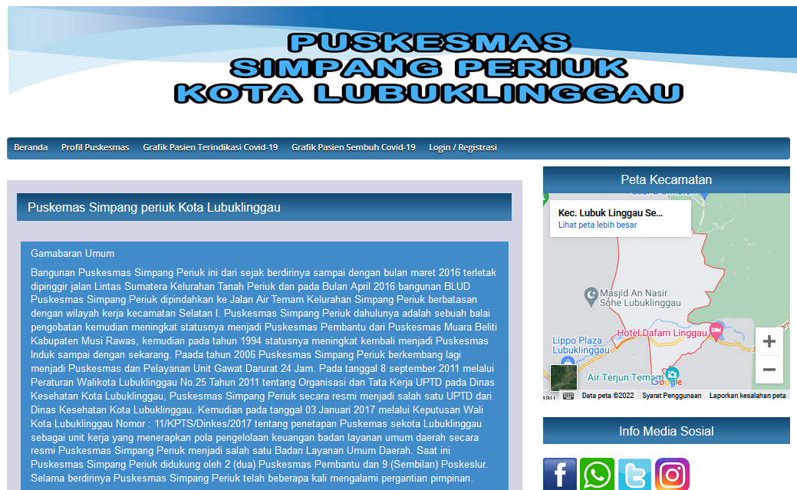
- Halaman Pengunjung

- Halaman Profil Puskesmas, halaman ini merupakan halaman yang beriskan profil dari Puskesmas Simpang Periuk.
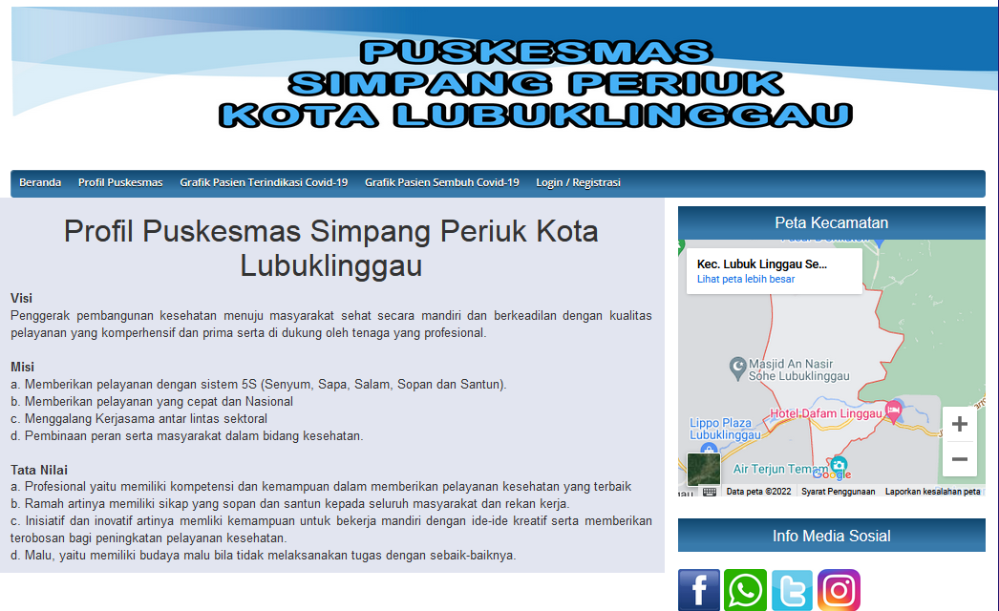
- Halaman Profil Puskesmas

- Halaman Grafik Pasien Terindikasi Covid-19, merupakan halaman yang berisikan data pasien yang sedang terindikasi covid-19 dan pasien yang pernah terindikasi Covid-19.
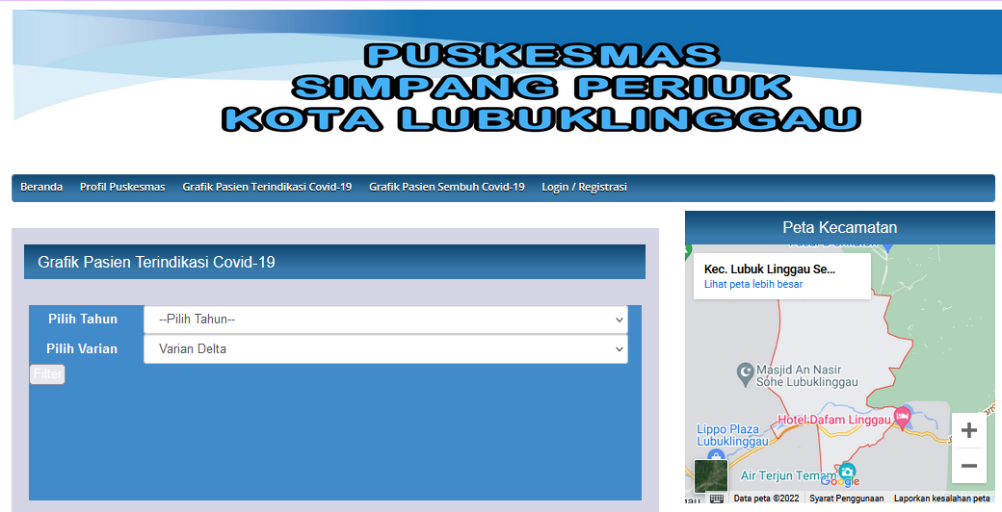
- Halaman Grafik Pasien Terindikasi Covid-19

- Halaman Grafik Pasien Sembuh Covid-19, merupakan halaman yang berisikan data pasien yang telah sembuh dari indikasi Covid-19.
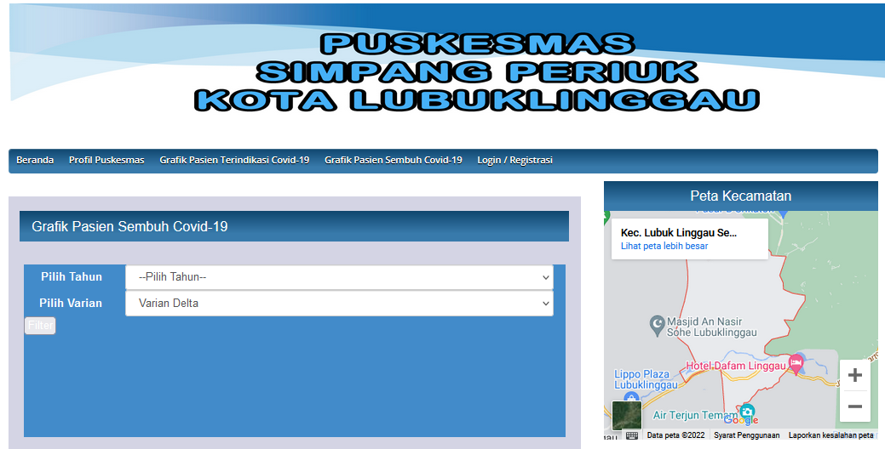
- Halaman Grafik Pasien Sembuh Covid-19

- Halaman Login, halaman login digunakan oleh admin dan pimpinan untuk masuk kedalam dengan menggunakan username dan password yang telah didaftarkan sebelumnya.
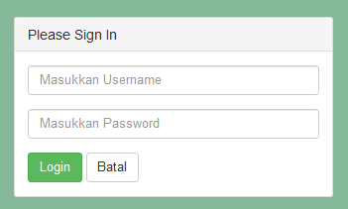
- Halaman Login
- Halaman Admin
- Halaman Data Pencatatan Profil, halaman ini merupakan halaman yang dapat digunakan oleh admin untuk mengelola data pasien yang terindikasi Covid-19, didalam halaman terdapat 3 (fungsi) yaitu tambah pasien, edit pasien, dan hapus pasien.
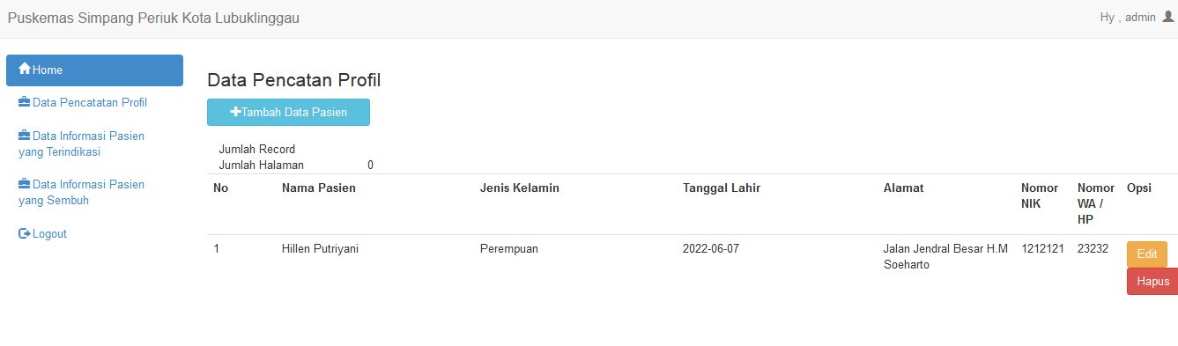
- Halaman Data Pencatatan Profil

- Halaman Data Informasi Pasien yang Terindikasi Covid-19
Halaman ini merupakan halaman yang dapat digunakan oleh admin ataupun petugas untuk melakukan pengolahan data pasien yang terindikasi Covid-19, diantaranya adalah tambah data, edit data, hapus data dan konfirmasi kesehatan pasien yang terindikasi Covid-19.

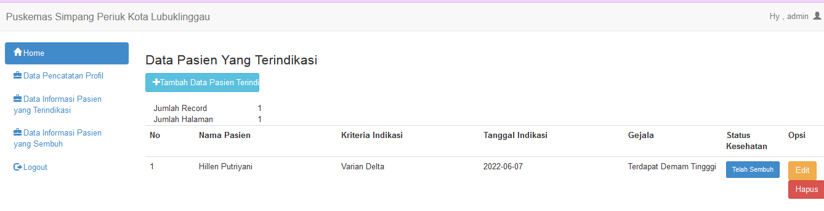
- Halaman Data Informasi Pasien yang Terindikasi Covid-19

- Data Informasi Pasien yang Sembuh
Halaman ini merupakan halaman yang dapat digunakan oleh admin ataupun petugas untuk melakukan pengolahan data pasien yang telah sembuh dari indikasi Covid-19
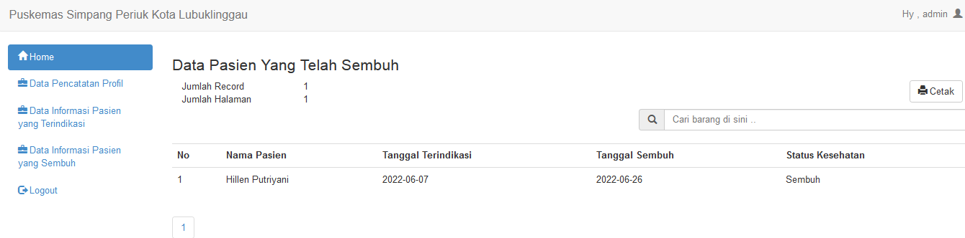
- Halaman Data Informasi Pasien yang Sembuh

- Halaman Logout
Halaman logout adalah halaman yang dapat digunakan oleh admin/petugas untuk keluar dari sistem ini

KESIMPULAN
Adapun kesimpulan yang dapat ditarik dalam penelitian ini adalah sebagai berikut :
- Aplikasi ini dapat membantu pihak Puskemas dalam mengelola data Covid-19 secara akurat dan online khusus nya di Pusat Kesehatan Masyarakat (PUSKESMAS) Simpang Periuk.
- Aplikasi ini dapat mempermudah masyarakat dalam mengetahui jumlah data kasus Covid-19 yang ada disekitarnya secara akurat dan online khusus nya di Pusat Kesehatan Masyarakat (PUSKESMAS) Simpang Periuk.
- Dengan adanya Algoritma Kriptografi ini diharapkan dapat lebih meningkatkan keamanan basis data yang ada pada sistem ini dari orang-orang yang tidak berwenang yang akan mengakses secara ilegal sistem ini

DAFTAR PUSTAKA
[1] A. M. Rosad, “Implementasi Pendidikan Karakter Melalui Managemen Sekolah,” Tarbawi J. Keilmuan Manaj. Pendidik., vol. 5, no. 2, p. 173, 2019, doi: 10.32678/tarbawi.v5i02.2074.
[2] N. Usman, Konteks Implementasi Berbasis Kurikulum. Jakarta: Grasindo, 2019.
[3] E. D. Santosa, “Cipher Pada Database Sistem Inventori Tb Mita Jepara,” Implementasi Algoritm. Caesar Chiper Dan Hill Chiper Pada Database Sist. Invent. TB Mita Jepara, 2015.
[4] Y. Triyuswoyo, F. Ferdianti, D. Ajie Baskoro, L. Ambarwati, and Septiawan, “Implementasi Algoritma Caesar, Cipher Disk, Dan Scytale Pada Aplikasi Enkripsi Dan Dekripsi Pesan Singkat, LumaSMS,” Implementasi Algoritm. CAesar, Chiper Disk. Dan Scytale Pada Apl. Enkripsi Dan Dekripsi Pesan Singk., vol. Vol. 8, no. ISSN : 2302-3740, pp. 467–472, 2014.
[5] H. Angriani and Y. Saharaeni, “Implementasi Algoritma Caesar Cipher pada Keamanan Data Sistem e-voting Pemilihan Ketua Organisasi Kemahasiswaan,” Inspir. J. Teknol. Inf. dan Komun., vol. 9, no. 2, p. 123, 2019, doi: 10.35585/inspir.v9i2.2499.
[6] A. Siburian and A. P. Harianja, “Perancangan Aplikasi Pengamanan Basis Data Menggunakan Algoritma Caesar Cipher,” J. Tek. Inform. UNIKA St. Thomas, vol. 2, no. 479, pp. 1–6, 2017.
[7] I. A. Susanto and A. Solichin, “Enkripsi Data Penggajian Dengan Algoritma Caesar Cipher Dan Vigenere Cipher Pada Pt . Kemasindo Cepat Nusantara,” Skanika, vol. 1, no. 1, pp. 399–404, 2018.
[8] Soni and Windarto, “Implementasi Algoritma Kriptografi Caesar Cipher Dan Algoritma Kompresi Huffman Untuk Mengamankan Pesan Chatting Pada Aplikasi Berbasis Web Di Pt. Tasindo Mandiri Indonesia,” Skanika Vol. 1, vol. 1, no. 3, pp. 1079–1085, 2018.
[9] A. Kadir, Pemrograman Database MySQL untuk pemula. Yogyakarta: Mediakom, 2013.
[10] MADCOMS, Aplikasi Web Database Dengan Dreamweaver dan PHP–MySQL. Yogyakarta: C.V ANDI OFFSET, 2011.
[11] Rosa A.S M. Shalahuddin, Rekayasa Perangkat Lunak Terstruktur dan Berorientasi Objek. Bandung: Informatika, 2013.
[12] R. A.S and M. Shalahuddin, Rekayasa Perangkat Lunak Terstruktur dan Brorientasi Objek. Informatika Bandung, 2018.
[13] I. Gunawan, “Kombinasi Algoritma Caesar Cipher dan Algoritma RSA untuk pengamanan File Dokumen dan Pesan Teks,” InfoTekJar (Jurnal Nas. Inform. dan Teknol. Jaringan), vol. 2, no. 2, pp. 124–129, 2018, doi: 10.30743/infotekjar.v2i2.266.

